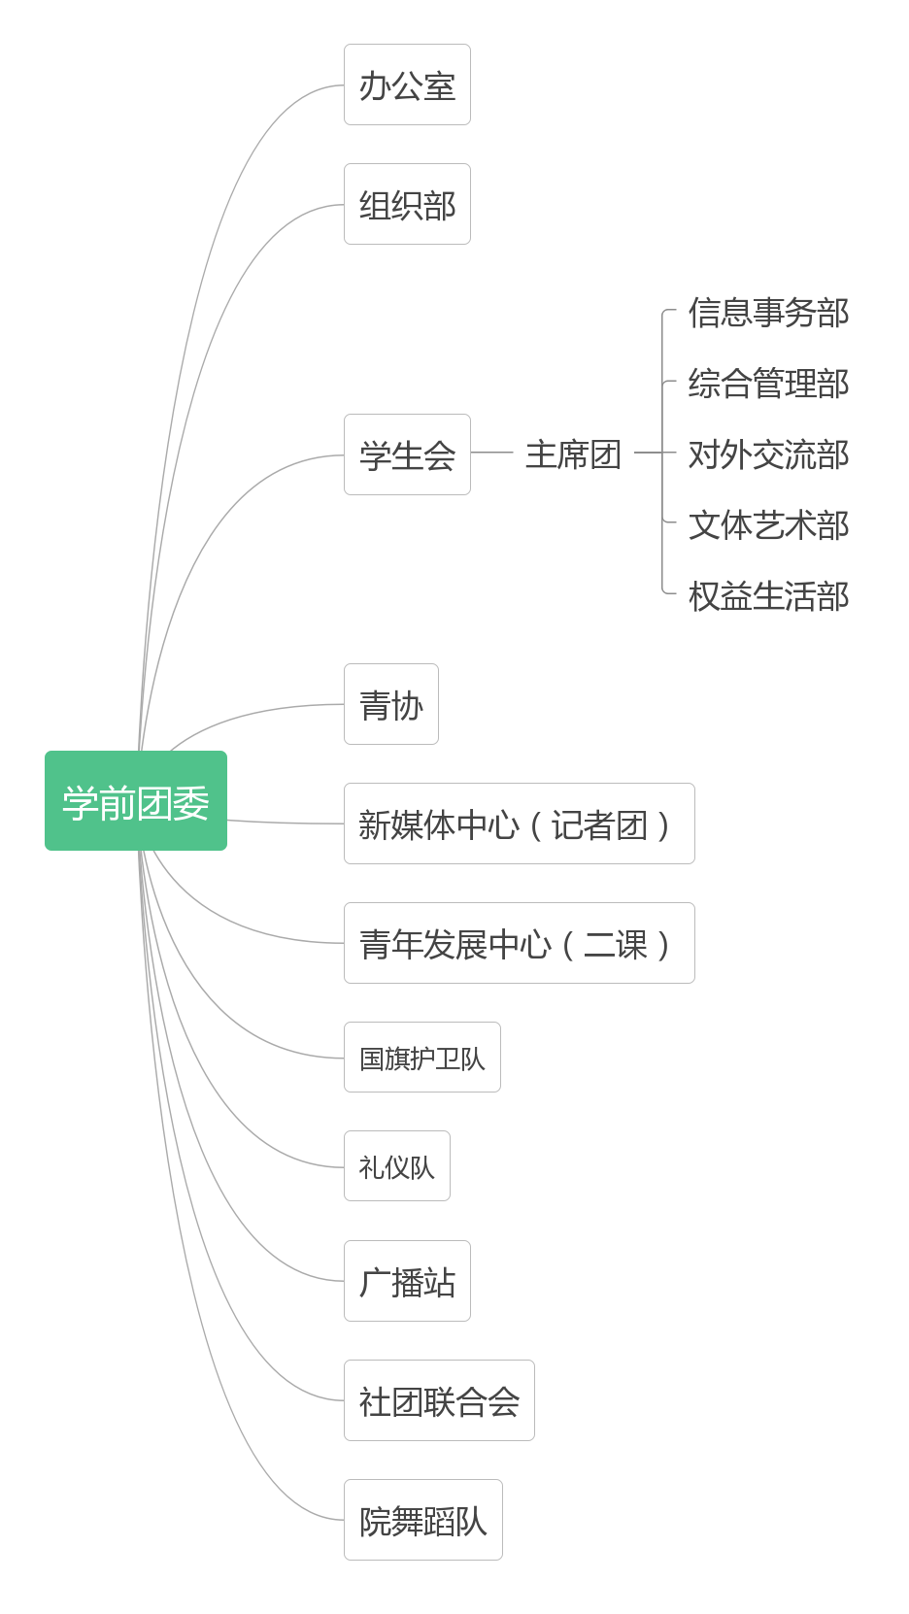
各部门职责如下：
- 办公室：设置主任和副主任各1名，主要负责团学工作的通知、文件处理等，与组织部协同完成团的工作。
- 组织部：设置部长1名，干事3名，主要是监督各学生部门干部德能勤等，负责全院共青团思想建设、组织建设及共青团干部培养和管理：①熟悉掌握全院团组织基本情况，了解基层团组织、团总支委员情况；②严格做团员发展工作，团员证注册管理工作，做团员登记、团费收缴、团员组织关系转接等工作；③负责团校、干部培训班组织工作；④督促检查系部团总支、团支部组织进展情况；⑤协助团委做五四奖优工作、团支部考核工作；⑥推荐优秀团员作党员发展对象并协助做具体考查工作；⑦团组织、团员档案建立管理工作，组织工作各种数据统计材料收集工作。
- 学生会：设置执行主席1名，主席团成员2名，受团委书记直接指导，主席团负责整个学生会的组织、管理、调度，协调各部做好学院学生工作。学生会主要有信息事务部、综合管理部、对外交流部、文体艺术部、权益生活部等5部门。每个部门职责如下：
①信息事务部：负责执行主席团决议、落实主席团部署的工作任务，协调各职能部门开展工作；负责学生会各项活动所需要费用的审核；校级组织人员信息、学院学生干部信息的收集与更新；负责整理存档会议与活动的材料；负责学生会日常会议事务管理工作，负责聘书和荣誉证书打印等。
②综合管理部：协助主席团制定学生会的各种规章制度并监督执行相关任务。配合协助学生会各部门的工作，并进行监督督促。负责下发相关会议或活动的通知，记录人员到场情况，维护现场秩序；负责监督会议、活动及值班情况，定期总结考勤情况。
③对外交流部：起到联系学院与学校、学院与学院间的重要作用。不仅为学生会各项活动筹集资金，还负责与兄弟院系联络沟通。负责增进学生会和各部门的沟通和交流，比如组织院系活动篮球友谊赛等，加强学生会同其他学生组织及校外院校、企业、组织间的联系；负责对外活动的接待工作。
④文体艺术部：旨在服务于学生，组织各种文艺与体育类活动，为同学们提供文体交流展示平台的同时，不断提高校园生活质量，丰富学生课余生活，充分调动同学们在文体素质方面的积极性，促进学生知识、能力、素质、文体的多方面发展；加强与其他兄弟院校的联系与合作，创新文体类活动，促进院与院之间的交流，提高活动影响力和覆盖面，积极协助并配合其他部门的工作。
⑤权益生活部：是“班-院-校”三级实现有效沟通的重要桥梁，日常工作以协调解决同学们在校园生活中的各种生活诉求及权益问题为主。不仅帮助大家维护好自身的利益，还会从学校的角度出发，针对同学们的诉求及校园实际情况，提出合理的建议。负责院活动物资采购，定期检查宿舍，并将结果上报院里。
4、青协：直属共青团琼台师范学院委员会学前团委，隶属于校青年志愿者协会，协会通过组织和指导青年志愿者开展各种公益性志愿服务活动，奉行”奉献、友爱、互助、进步“的精神，热情服务于全院广大师生。于2020年设立了总会（府城校区）、分会（桂林洋校区）。总会设理事会成员3名，各部门部长副部各1名。分会设理事会成员2名，各部门副部长1名。理事会：①负责管理协会各部门，全面协调、指导和监督各部门开展的工作，准时及时传达上级各部门的指导思想。②组织和制定协会工作计划，做好工作/活动总结，并负责向校青协汇报工作。③负责与老师、区志联以及各组织同学对接工作。④负责招募活动志愿者。
宣传部：①正牌记者：拍摄志愿活动过程、修改图片，志愿活动采访及花絮视频。②王牌小编：根据活动需要做好美篇、推文等宣传工作。③金牌客服：管理并完善微信公众号、抖音号、微信视频号以及QQ空间等等。
策划部：①神奇写手：撰写每个活动的策划书。②神仙想法：策划主题团日活动、协会文娱节目等。③神通队友：配合其他部门以确保活动顺利开展。
文秘部：①高级秘书：负责每月活动周报表、月报表及表格制作。②顶级助理：负责会议、活动签到签退表，进行会议记录，撰写会议、活动招募及通知发布。③超级大脑：对重要文件进行建档、存档。
人力资源部：①绝佳后台：管理志愿汇App，青协活动以及与其他各组织合作活动结束后负责申请活动录入时长。
②最佳辅助：负责青协人员会议及活动考勤工作，协助其他部门完成工作。
财务部：①最强心脏：管理青协经费、物品、志愿者服。②最强物流：寄出、接收志愿者服，配合活动做好教室申请。
组织部：①天生助手：协助理事会做好整理协会材料和活动考核工作。②天才管理：活动组织，领导志愿者队伍举行活动及在到梦空间发布活动。③天选伙伴：积极协助青协其他部门有序的完成各项工作。
5、新媒体中心（记者团）：院团委直接指导，学前新媒体中心（记者团）设置团长1名、副团长1名、编辑部部长1名，摄影部部长1名。拍摄记录、宣传学前院系的校园文化，采写编制摄。对外做好整个学院的宣传工作，对内起到一个与各部门沟通的桥梁作用，是活动的宣传窗口，负责美篇号、公众号、视频号的管理，活动会议的拍摄，目前运营微信公众号“琼台学前”。负责每年招生宣传片的制作推广，年度毕业晚会的宣传等。新媒体中心共设置两个部门编辑部和摄影部。主要的工作职责:团长负责团内工作统筹安排、资料收集以及对外沟通工作，审核推文发表等。副团长协调和管理团内各部门工作，审核推文、图片、视频，协助团长发布任务等。
编辑部:①负责学院公众号“琼台学前”的运营；②负责围绕党的基本方针政策和学校党委的中心工作，对学生进行思想政治教育；③撰写、排版活动会议等相关文稿，制作推文封面。
摄影部:①负责学院活动拍摄工作，摄影部的拍摄工作分为两类，一类是为院内大大小小的活动拍照，包括会议照片、比赛照片、晚会照片等；另一类工作是拍摄和制作视频，包括迎新晚会宣传视频、毕业教师寄语视频等。②图片、视频的摄影后期制作、制作海报以及相机设备的管理。
- 青发中心：青年发展服务中心总共有4个部门：第二课堂管理部；就业发展部；媒体推广事务部；创新创业部。第二课堂管理部主要负责二课活动的审批，学分发放以及导出各班级第二课堂学分情况，及时督促学生按时完成二课学分的学修，负责培训各班级负责人学会发起活动等。
就业发展部主要的工作职责：（1）毕业登记表收集整合分类移交。（2）就业推荐表收集打印。（3）招聘会联系，收集幼儿园信息。（4）在到梦空间发布就业方面的活动。（5）协助辅导员完成招聘会照片、与园长对接。
媒体推广事务部主要的工作职责：（1）编写推文。有较强的文字编辑能力和沟通协调能力；（2）审核推文。熟悉公众号平台基本操作与各项功能，熟练运用编辑器排版及各种简易操作第三方后台。
创新创业部主要负责每年的创新创业大赛的宣传，组织报名等工作。
7、国旗护卫队：主要承担日常升旗任务及重大活动仪仗任务。
8、礼仪队：工作任务主要是负责校内的各项礼仪活动，如颁奖、迎宾、庆典、走秀等（目前兼任国旗护卫队工作）。
9、广播站：负责院广播工作，制定广播时间表，及时更新广播内容，负责每周升旗广播设备的调试，有问题及时反馈给院团委书记。
10、社联：社团联合会的主要职能包括：管理社团相关事务，为社团提供必要服务，建立并维护学生社团与学校管理层之间的联系、组织全校性社团活动等，学生社团联合会自身的工作。与校级学生社团联合会充分沟通和协调开展工作。社联根据职能分为办公室、组织部、外联部、财务部。
组织部:①新社团成立时各个文件的审核、上报，各个社团开展活动前的审核；鼓励优秀学生组建与专业相关的有意义的社团。②协助活动部组织各大型晚会，并协助其安排好各项具体事宜，负责社团联合会各大型综合活动的组织策划、辅助学院各社团搞好各类大型综合活动、社团干部档案管理、会场安排、社团活动跟踪并负责每学期社团注册、社团招新、换届工作。
办公室:①做好每次例会的会议记录工作及日常事宜的登记工作，各种有关社联及社团事宜的表格绘制、保管等工作。②及时把社联内部及社团有关信息发布，做好社联网页的信息采集和维护工作，积极协助各社团建立信息网络平台，负责社联及各社有关事宜的宣传工作。
外联部:①负责联络外校各个优秀的社团及社长，做好沟通工作，定期与各社长一起到外校进行交流。②深入各社团的社员中，了解社员对本社团的意见及建议，多沟通并及时引导各社团举办活动。③负责社团联合会的外事联系工作，协助其他部门与各社团的联系与沟通。
财务部:①监督各个社团，任何时间都不得私自收取学生会费，每个社团活动时若有不适当之处，需给予指正和引导。②每个社团活动开展前，检验活动的安全系数，检验每次活动的质量，活动后总结不足之处，提出需改进的地方。③社团财务的监督，社团活动基金管理和社团活动经费初审，管理社团联合会的经费，指导各社团做好活动纪录，负责筹集社团活动经费。
- 院舞蹈队：为了使舞蹈队管理更加规范，训练更加有效，技术水平得到提高，确保舞蹈训练和舞蹈任务得到高质量的完成，制定相关的管理条例。队长要严格执行。舞蹈队队长要负责舞蹈队的全面工作，包括安排训练计划、认真记录考勤、督促训练、考察训练情况、组织并安排团队活动等，关心队员并听取队员提出的指导性意见及建议，与指导老师及时沟通并解决训练中的问题与困难，定期向院团委汇报工作。为活动提供指导等。
特别说明：
1、以上学生各组织部门均要在院团委统一指导下开展学生工作，宗旨：全心全意为广大学生服务。
- 学生各部门要团结协作，所有学院大中型活动等均应由学生所有部门共同参与，比如迎新工作、晚会、招聘会、运动会等。
- 学生各部门主要负责人形成周例会沟通机制，协调推进学院重大活动等的开展。

